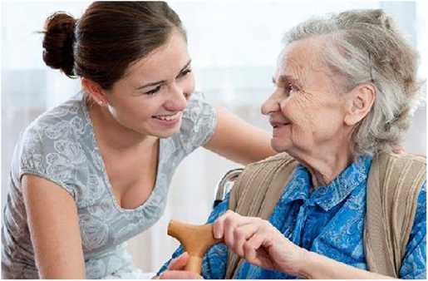
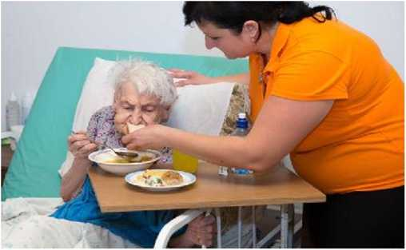
• Соблюдение питьевого режима
СИСТЕМА ДОЛГОВРЕМЕННОГО УХОДА комплексная поддержка пожилых граждан и инвалидов, включающая социальное обслуживание на дому, с привлечением помощника по уходу (сиделки), а также семейный уход.
Когда близкий человек оказывается неспособным самостоятельно обслуживать себя - по состоянию здоровья, в силу возраста или по другим причинам, вашим естественным желанием будет сделать всё возможное, чтобы помочь ему.

Помощник по уходу (сиделка) предоставляет спектр услуг:

• Уход за пожилыми гражданами и инвалидами (лежачими больными)
• Приготовление пищи и кормление ослабленного клиента

• Контроль приёма лекарственных препаратов
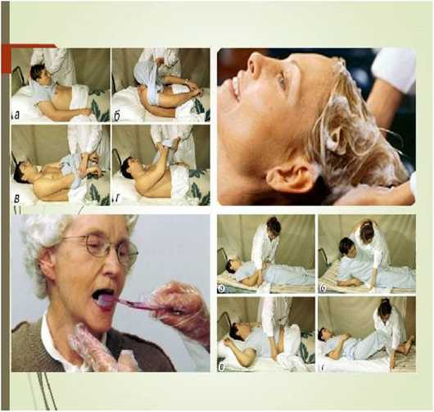
- Выполнение санитарно-гигиенических процедур и иных социальных услуг

Роль, которую играют пожилые люди в современном обществе трудно переоценить. Не разрушающаяся связь поколений, возможность передать традиции и ценный жизненный опыт, мудрость пожилых людей и вместе с тем потребность в уважении к ним и в соответствующей опеке - явления характерные для российской культуры.
В силу особенностей физического и психологического состояния, изменения социального и материального положения, пожилые люди становятся более зависимыми и уязвимыми. Пожилые люди зачастую имеют проблемы со здоровьем и требуют повышенного внимания, трудоемкого или специализированного ухода, психологической поддержки и участия.
Если вы знаете пожилого человека, который требует внимания социальных служб, вследствие того, что у него существует зависимость от посторонней помощи в повседневной жизни, утрачена способность к самообслуживанию – обратитесь в наш Комплексный центр социального обслуживания населения.

СИСТЕМА ДОЛГОВРЕМЕННОГО
УХОДА ЗА ПОЖИЛЫМИ ЛЮДЬМИ

Наш адрес:
309070 г. Строитель
пер. Октябрьский д.1
Режим работы:
ПН- ПТ 08:00-17:00
Обед: 12:00-13:00
Телефон: 8-47244-5-62-55
Выходные дни: суббота, воскресенье

Внимание, забота, общение
Необходимы каждый день!

МБУСОССЗН
«Комплексный центр социального обслуживания населения»
Яковлевского городского округа

